Баланың сөйлеуін дамыту (Логопедтің ата-аналарға берген кеңестері)
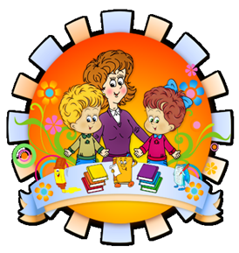
Құрметті ата-аналар!
Баланыз жасына сай қалай сөйлей алуы керек екенін білесіз бе?
• Жылға қарай – «ана», «әке» және тағы он шақты сөз.
• Екі жылға дейін – 200 – 300 сөз
• Үш жылға дейін – 1000 – 1500 сөз
• Бес жаста – шамамен 3000 сөз.
• Алты жастағы балалардың 4000-ға жуық сөзі бар
• Жеті жасқа дейін – шамамен 4500 сөз
Мектеп жасына дейінгі балаларға арналған сөйлеуді дамытуда ата – аналарға жаднама
Бір жасқа толған нәресте:
- Есімін біледі
- «Жоқ» сөзін түсінеді
- Қарапайым сұраныстарды түсінеді және орындайды
- Бір және екі буынды қарапайым сөздерді қайталайды
- Жануарлардың дауыстарына және әртүрлі заттардың дыбыстарына еліктеуді ұнатады
- Сіздің қалауыңыз бойынша ойыншық береді
- Қуана күле алады
- Жақсы естиді, көп дыбыстарды ажыратады
- Сізге деген шынайы сүйіспеншілікті көрсетеді.
- Сіздің сұранысыңыз бойынша текшені қорапқа салады
- Қарындашпен немесе бормен сызбаларды белсенді түрде салады
Екі жылға қарай:
- Оқуды және иллюстрацияларды қарауды ұнатады
- Есімін жақсы біледі және айтады
- «иә», «жоқ», «әлі» сөздерін қолданады
- Сұраныстарды ыммен емес, сөзбен білдіреді
- Зат есімдерді әртүрлі жағдайда қолданады (яғни, әр түрлі аяқталулары бар)
- Тақырыпты және әрекетті үйлестіреді («көлік жүргізіп жатыр», «Мен қалаймын»)
Үш жылға қарай:
- Сізге жиі сұрақ қояды
- Екі және үш сөзден тұратын сөйлемдерді қолданады
- Тәулік уақытын біледі
- Оқу барысында дыбыстарды, буындарды, сөздерді аяқтайды
- Жай сөздермен мен көпше сөздердің мағынасын түсінеді
Төрт жасқа қарай:
- Күрделі сөйлемдерді қолдана бастайды
- "Кім?" деген сөздерді қолдана отырып, көптеген сұрақтар қояды.", "Неге?»
- Қажетті зат көрінбесе де, өтініштер мен командаларды орындайды
- Өткен шақтағы етістіктерді дұрыс қолданады
Бес жасқа қарай:
- Жеке өзінің мекен жайын біледі
- 5-6 сөзден тұратын сөйлемдерді қолданады
- Сөз сөйлемдердің барлық түрлерін, соның ішінде күрделі сөйлемдерді қолданады
- Өз ана тілінің барлық дыбыстарын дұрыс айтады
- Оң-солды анықтайды, бірақ басқаларында емес
- Қарапайым антонимдерді біледі (үлкен-кішкентай)
өткен, қазіргі және болашақ шақтарды пайдаланады
- Зат заттардың мақсатын біледі және олардың неден жасалғанын айта алады
- Өлен айтуды және қайталауды біледі
- Сөйлеу сөйлеудің барлық бөліктерін қолданады
- Ол сурет салады, көлеңке түсіреді, шеңбер жасайды
- Кеңістік кеңістікте жақсы бағдарланған
Алты жасқа қарай:
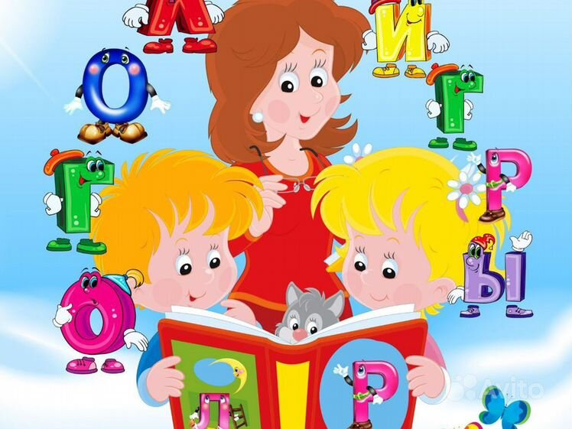
- Ана тілінің барлық дерлік дыбыстарын ажыратады, ажыратады және дұрыс айтады
- Ол сөйлеуді және айтуды біледі және айтылғанға деген көзқарасын білдіруге тырысады
- Өткен оқиғаларды есіне алады және сипаттай алады
- Кең таралған ұсыныстарды қолданады
- Бет кеңістікте және қағаз парағында жақсы бағдарланған
- Ол сурет салады, көлеңкелейді, шеңбер жасайды

